 | Seychelles Estate
 | Voli di linea dall'Italia dal 01 Maggio al 31 Ottobre 2024
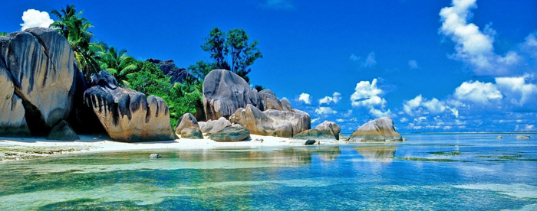
Volo + Soggiorno 7 notti + trasferimenti
Partenze dall'Italia | Tratt. | Quota in doppia | Giorno extra
Casadani Hotel (Guesthouse) (Mahè) | BB | € 1187 | € 74
Britannia 3* (Praslin) | BB | € 1463 | € 92
Le Relax Beach Resort 3* (Praslin) | BB | € 1528 | € 101
Patatran Village Hotel 3* (La Digue) | BB | € 1607 | € 101
Chateau St Cloud 3* (La Digue) | BB | € 1723 | € 118
Fisherman's Cove 5* (Mahè) | BB | € 1799 | € 161
Valmer Resort 3* (Mahè) | BB | € 1805 | € 162
Le Nautique Luxury Waterfront Hotel 3* (La Digue) | BB | € 2072 | € 168
La Digue Island Lodge 3* (La Digue) | HB | € 2154 | € 180
Acajou 4* (Praslin) | HB | € 2234 | € 202
Paradise Sun 4* (Praslin) | HB | € 2462 | € 235
Constance Ephelia Resort 5* (Mahè) | BB | € 2538 | € 267
14Cod. Offerta: 616
La quota include: I Voli da/per l'Italia.Trasferimenti da/per aeroporto. Il soggiorno presso la struttura prescelta secondo il trattamento indicato in camera doppia.
La quota non include: Le tasse aeroportuali € 455. Booking Fee e Assicurazione Medico/Bagaglio € 90. Polizza facoltativa SUPERCOVER
Voli di linea Emirates da Roma in classe "L"
Sconto Viaggi Di Nozze € 100 per coppia
Supplementi periodi alta stagione Lugio e Agosto: su richiesta
POLIZZA SUPERCOVER 4% - INCLUDE: FERMO SANITARIO (COVID COVER) - ANNULLAMENTO: FRANCHIGIA 15% SENZA RICOVERO; NESSUNA FRANCHIGIA PER RICOVERI SUPERIORI AI TRE GIORNI. + ASSISTENZA MEDICA: Mondo € 50.000 - Europa € 10.000 + BAGAGLIO + GARANZIA "RISCHIO ZERO" (Riprotezione in caso di cancellazione primo volo).

